**Информация к проекту решения:**

**МУП города Новосибирска «Управление заказчика по строительству подземных транспортных сооружений»**

**1. Земельный участок: кадастровый номер 54:35:000000:20**, площадь 1234,2257 га,

местоположение:Новосибирская область, город Новосибирск **Ленинский район**,

**Заявленные требования:**

*уменьшения минимального отступа с 1 м до 0 м со стороны ЗУ с кн 54:35:064405:13 в габаритах ОКС;*

**2. Земельный участок: кадастровый номер 54:35:064405:13**, площадь 4,8824 га,

местоположение:Новосибирская область, город Новосибирск **Ленинский район**, ул. Стартовая,

*уменьшения минимального отступа с 1 м до 0 м со стороны ЗУ с кн54:35:000000:20 в габаритах ОКС.*

**Зонирование:** зона

планшеты (1219, 1302, 1301, 1341, 1300)

**Обоснование:** *в связи с тем, что конфигурация земельных участков является неблагоприятной для застройки*

**Планируется: строительство комплекса очистных сооружений.**

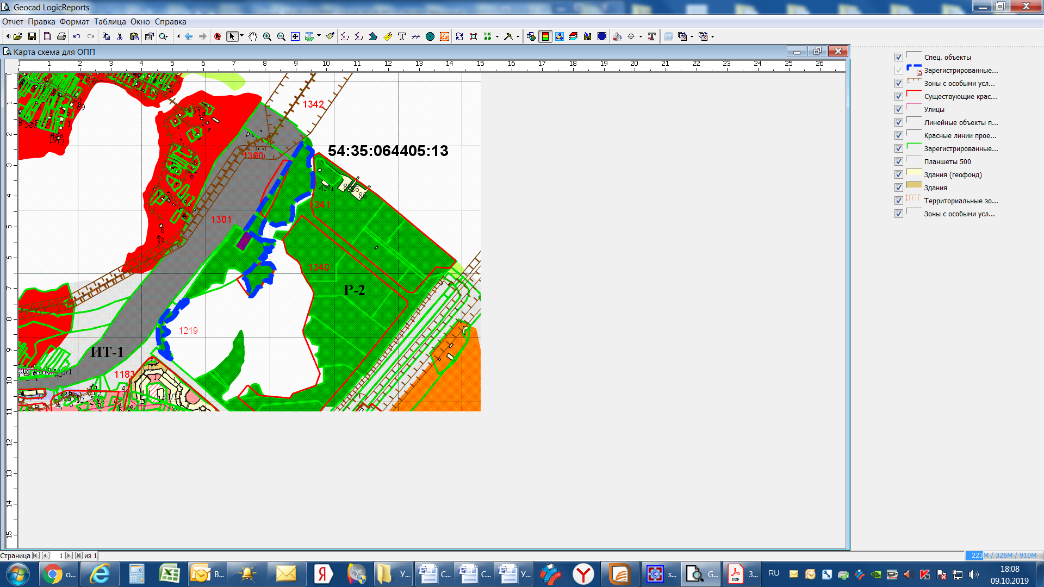

**54:35:000000:20**

Приложения к заявлению: